**2020-2021学年上学期第一次阶段质量检测**

**高一数学试题**

1. 单选题（本大题共8小题，每小题只有一个正确选项，共40分）

|  |  |
| --- | --- |
| **1．** | 已知集合，,则*A*∩*B*=（    ）  A. R              B. C .           D. |
| 2． | 下列各组函数中，表示同一函数的是(　　)  A. *f*(*x*)＝*x*－1，              B. *f*(*x*)＝|*x*|，  C. *f*(*x*)＝*x*，               D. *f*(*x*)＝2*x*， |
| **3．** | 条件http://zujuan.ks5u.com/html/html2020/2020-09-29/SSLG2-LXZBFUA4-202092923552.034.png，且http://zujuan.ks5u.com/html/html2020/2020-09-29/SSLG2-LXZBFUA4-202092923552.035.png是q的充分不必要条件，则q可以是（   ）  A. http://zujuan.ks5u.com/html/html2020/2020-09-29/SSLG2-LXZBFUA4-202092923552.036.png                B. http://zujuan.ks5u.com/html/html2020/2020-09-29/SSLG2-LXZBFUA4-202092923552.037.png  C. http://zujuan.ks5u.com/html/html2020/2020-09-29/SSLG2-LXZBFUA4-202092923552.038.png                D. http://zujuan.ks5u.com/html/html2020/2020-09-29/SSLG2-LXZBFUA4-202092923552.039.png |
| **4．** | 函数http://zujuan.ks5u.com/html/html2020/2020-10-09/4UL3S-DuPzyvXJ-2020109175853.032.png的图象是（     ）  A.   http://zujuan.ks5u.com/html/html2020/2020-10-09/4UL3S-DuPzyvXJ-2020109175853.035.png             B. http://zujuan.ks5u.com/html/html2020/2020-10-09/4UL3S-DuPzyvXJ-2020109175853.034.png  C.   http://zujuan.ks5u.com/html/html2020/2020-10-09/4UL3S-DuPzyvXJ-2020109175853.033.png             D. http://zujuan.ks5u.com/html/html2020/2020-10-09/4UL3S-DuPzyvXJ-2020109175853.036.png |
| **5．** | 若http://zujuan.ks5u.com/html/html2020/2020-09-12/KS9NM-63Dhwswk-202091284942.037.png，则*f*(*x*)的解析式为（    ）  A. http://zujuan.ks5u.com/html/html2020/2020-09-12/KS9NM-63Dhwswk-202091284942.038.png               B. http://zujuan.ks5u.com/html/html2020/2020-09-12/KS9NM-63Dhwswk-202091284942.039.png  C. http://zujuan.ks5u.com/html/html2020/2020-09-12/KS9NM-63Dhwswk-202091284942.040.png               D. http://zujuan.ks5u.com/html/html2020/2020-09-12/KS9NM-63Dhwswk-202091284942.041.png |
| **6．** | |  |  | | --- | --- | |  | 下列函数中，在区间(0,+ ∞)上是增函数的是（　　）  A. http://zujuan.ks5u.com/html/html2020/2020-07-20/8RP3G-WRu64WaQ-2020720212825.037.png                B. http://zujuan.ks5u.com/html/html2020/2020-07-20/8RP3G-WRu64WaQ-2020720212825.038.png  C. http://zujuan.ks5u.com/html/html2020/2020-07-20/8RP3G-WRu64WaQ-2020720212825.039.png                D. http://zujuan.ks5u.com/html/html2020/2020-07-20/8RP3G-WRu64WaQ-2020720212825.040.png | |
| **7．** | 设函数*f*（*x*）=4*x* + -1（*x*＜0），则*f*（*x*）（    ）.  A. 有最大值3                B. 有最小值3  C. 有最小值－5               D. 有最大值－5 |
| **8．** | 若不等式http://zujuan.ks5u.com/html/html2020/2020-08-05/2G4ZS-CcPZ5gl4-202085211248.090.png 对任意实数*x*均成立，则实数*a*的取值范围是（   ）  A.  http://zujuan.ks5u.com/html/html2020/2020-08-05/2G4ZS-CcPZ5gl4-202085211248.093.png             B. http://zujuan.ks5u.com/html/html2020/2020-08-05/2G4ZS-CcPZ5gl4-202085211248.092.png  C.  http://zujuan.ks5u.com/html/html2020/2020-08-05/2G4ZS-CcPZ5gl4-202085211248.091.png               D. http://zujuan.ks5u.com/html/html2020/2020-08-05/2G4ZS-CcPZ5gl4-202085211248.094.png |

二多选题（本大题共**4**小题，每小题至少两个选项，选不全得3分，有错的不得分，共**20**分）

1. 设全集为*U*，则下面四个命题中是“”的充要条件的是

A. B. C. D.

10．下列说法中错误的是

A. 不等式恒成立  
B. 若，则  
C. 若满足，则  
D. 存在，使得成立

11.给出下列命题，其中是错误命题的是

A. 若函数的定义域为，则函数的定义域为；  
B. 函数的单调递减区间是；  
C. 若定义在*R*上的函数在区间上是单调增函数，在区间上也是单调增函数，则在*R*上是单调增函数；  
D. ，是定义域内的任意的两个值，且，若，则是减函数．

12.对，表示不超过*x*的最大整数．十八世纪，被“数学王子”高斯采用，因此得名为高斯函数，人们更习惯称为“取整函数”，则下列命题中的真命题是

A. ，  
B. ，的图像关于原点对称  
C. 函数，*y*的取值范围为  
D. ，恒成立

三 填空题（13—15题，每小题5分，16题第一空2分，第二空3分，共20分）

13. 函数的定义域是______．

14. 若命题“对任意实数，且，不等式恒成立”为假命题，则*m*的取值范围为______．

15. 在R上定义运算⊙：http://zujuan.ks5u.com/html/html2020/2020-07-18/7ZDMV-7zvwNPQ6-2020718204345.067.png⊙http://zujuan.ks5u.com/html/html2020/2020-07-18/7ZDMV-7zvwNPQ6-2020718204345.068.png＝http://zujuan.ks5u.com/html/html2020/2020-07-18/7ZDMV-7zvwNPQ6-2020718204345.122.png ，则不等式http://zujuan.ks5u.com/html/html2020/2020-07-18/7ZDMV-7zvwNPQ6-2020718204345.032.png⊙http://zujuan.ks5u.com/html/html2020/2020-07-18/7ZDMV-7zvwNPQ6-2020718204345.123.pnghttp://zujuan.ks5u.com/html/html2020/2020-07-18/7ZDMV-7zvwNPQ6-2020718204345.124.png 的解集是____________．

16. 设函数http://zujuan.ks5u.com/html/html2020/2020-10-09/3Y29J-SHPPQqrt-2020109175716.115.png，则http://zujuan.ks5u.com/html/html2020/2020-10-09/3Y29J-SHPPQqrt-2020109175716.116.png____________；若http://zujuan.ks5u.com/html/html2020/2020-10-09/3Y29J-SHPPQqrt-2020109175716.117.png，则x=________.

四 解答题

17.（10分）

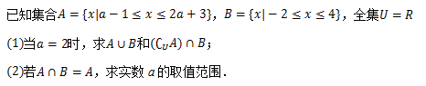

18（12分） 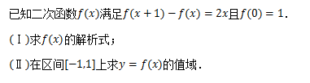

19（12分）.已知函数

(1)试比较的大小；

（2）画出函数的图象；

（3）若f(x)=1，求x的值。



20（12分）已知函数,判断f(x)在（0，+）上的单调性并用定义证明。

21（12分）. 解关于x的不等式：.

22（12分）. C:\Users\ADMINI~1\AppData\Local\Temp\1602315463(1).png

C:\Users\ADMINI~1\AppData\Local\Temp\1602315504(1).png

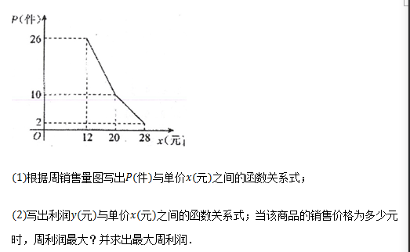

数学答案

一 单选题 （本大题有8个小题，每小题只有一个选项，每小题5分，共40分）

1 B 2 C 3 B 4 A 5 C 6 C 7 D 8 A

二 多选题（本大题有4个小题，每小题至少有两个选项，多选或错选不得分，选不全得3分，共20分）

9 ABC 10 AC 11 BCD 12 ACD

三 填空题 （本大题有4个小题，13---15题每小题5分，16题第一空2分，第二空3分）

13 且 14 15 （-2,1） 16 ， -1

四 解答题（17题10分，18---22题每题12分，共70分）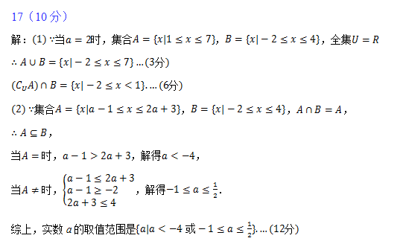

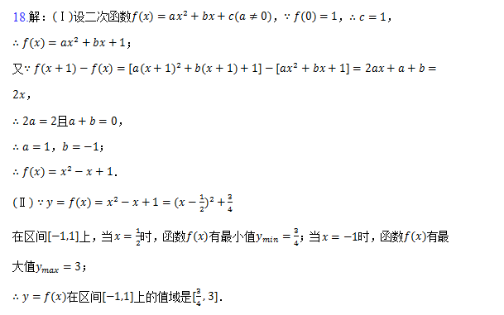

19. 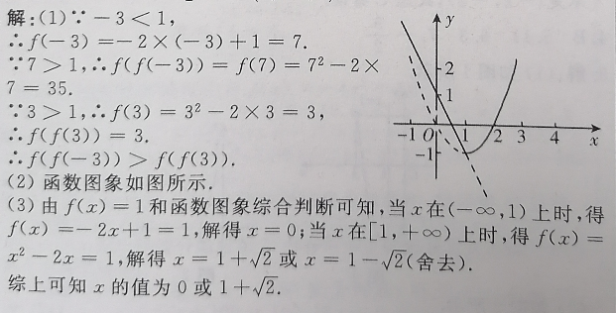

20 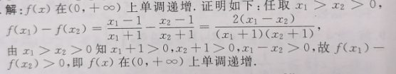

21 